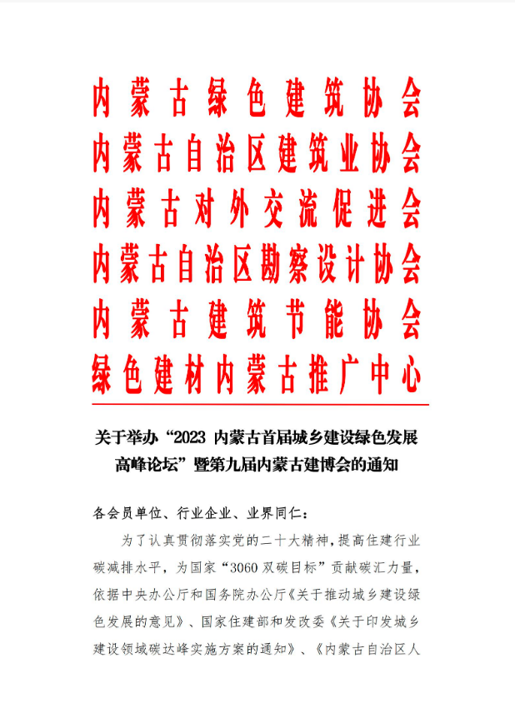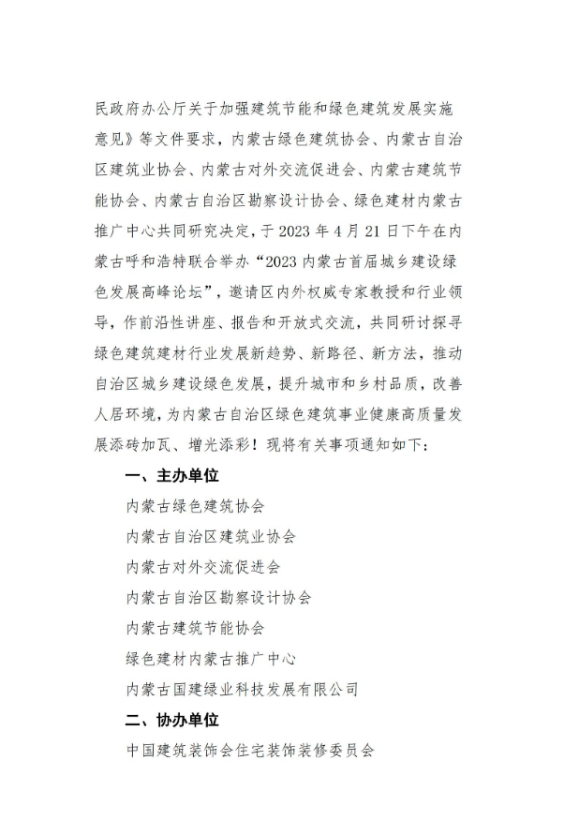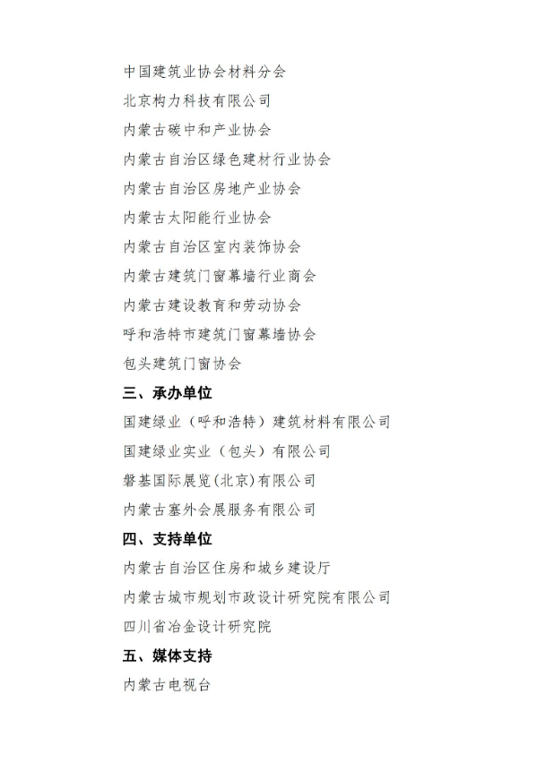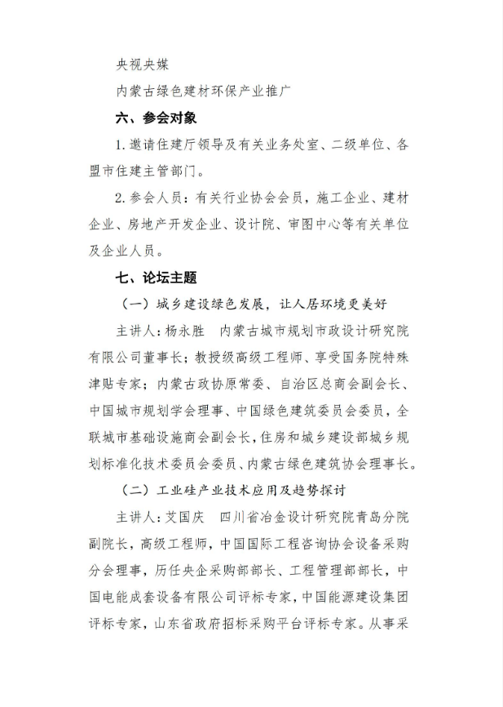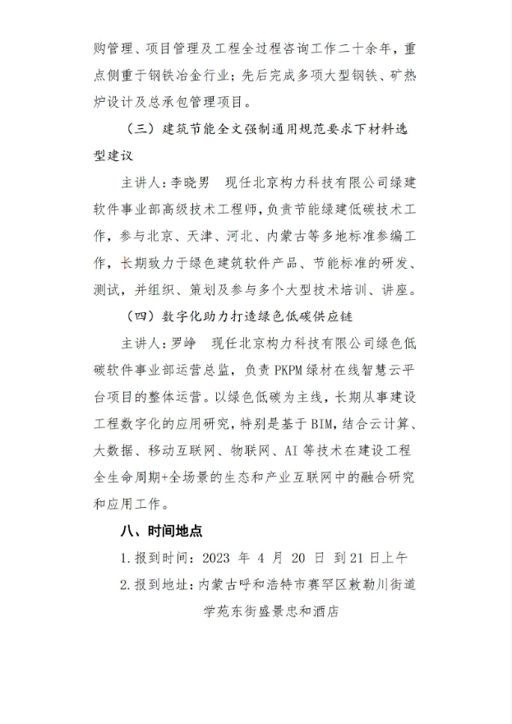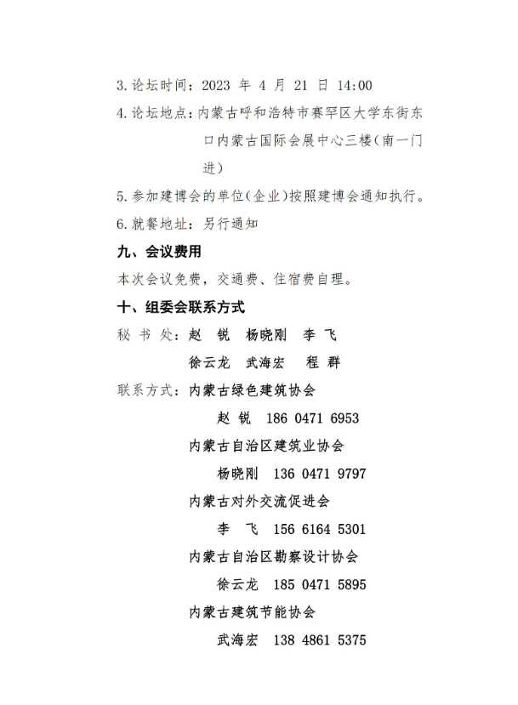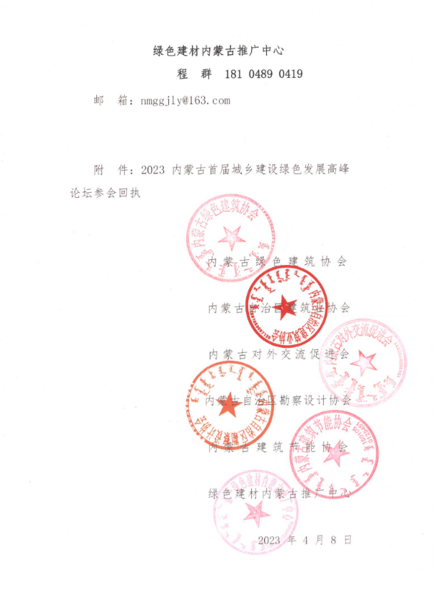

附件：

附件：

**2023内蒙古首届城乡建设绿色发展高峰论坛参会回执**

|  |  |  |  |  |  |  |  |  |  |
| --- | --- | --- | --- | --- | --- | --- | --- | --- | --- |
| 单位  名称 |  | | | | | | | 邮编 |  |
| 详细  地址 |  | | | | | | | | |
| 联系人  姓名 |  | 性别 |  | 职务/  职称 |  | 手机 |  | 邮箱 |  |
| 姓名 |  | 性别 |  | 职务/  职称 |  | 手机 |  | 邮箱 |  |
| 姓名 |  | 性别 |  | 职务/  职称 |  | 手机 |  | 邮箱 |  |
| 姓名 |  | 性别 |  | 职务/  职称 |  | 手机 |  | 邮箱 |  |
| 姓名 |  | 性别 |  | 职务/  职称 |  | 手机 |  | 邮箱 |  |
| 房间  预定 | □是  □否 | 自行预订 | | 酒店地址：内蒙古呼和浩特市赛罕区敕勒川街道学苑东街盛景忠和酒店  预订电话：15647888099 | | | | | |

注：请参会代表尽早将回执[发送至邮箱nmggjly@163.com](mailto:010-65790418或发送至电子邮箱mgsly2018@126.com)，谢谢配合**！**